Рецензия
на рабочую программу 2 вида
элективного курса для учащихся 8-х классов
«Решение типовых задач»

Автор программы –Унанян А.А., учитель математики МБОУ СОШ №93 г. Краснодара.
В данном курсе рассматриваются текстовые задачи на смеси, сплавы, растворы, проценты, задачи на движения и работу.
Материал курса способствует развитию у школьников:
- логического мышления;
- умений систематизировать задачи по видам;
- обобщению знаний и умений, необходимых для решения задач;
- умений составлять математические модели к задачам.
Изучение этого курса позволяет усилить компетентностную составляющую преподавания математики, показать практическое применение математических методов и успешной сдаче ГИА и ЕГЭ.
Программа рассчитана на 34 часа в год (1 час в неделю).
В целом, программа может быть использована в общеобразовательной школе для предпрофильных классов.

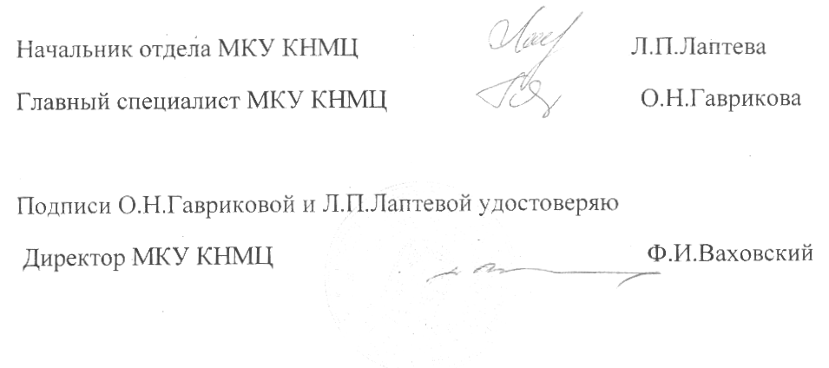

Муниципальное образование город Краснодар
муниципальное бюджетное общеобразовательное учреждение
муниципального образования город Краснодар
средняя общеобразовательная школа № 93

Программа
курса по выбору для учащихся 8-х классов

«Решение
типовых задач»
Автор курса:
УНАНЯН АНАИТ АГАСИЕВНА
учитель математики МБОУ СОШ №93
Прикубанского внутригородского
округа города Краснодара

город Краснодар

2012 год

Муниципальное образование город Краснодар
муниципальное бюджетное общеобразовательное учреждение
муниципального образования город Краснодар
средняя общеобразовательная школа № 93

УТВЕРЖДЕНО
решение педсовета, протокол № 1
от 30 августа 2012 года
Председатель педсовета
____________ О.Н.Дегтярева

РАБОЧАЯ ПРОГРАММА
II вида

Элективного курса «Решение типовых задач»

Ступень обучения (класс) 8 класс_

Количество часов 34 Уровень высокий

Учитель УнанянАнаитАгасиевна
Программа разработана на основе литературы.

Пояснительная записка.

Программа курса по выбору «Решение типовых задач » предназначена для изучения в 8-х или 9-х классах и рассчитана на 34 часа.
Задачи на десятичную запись числа, смеси, сплавы, растворы, проценты, задачи на движения и работу в программе алгебры незначительны, поэтому возникла необходимость введения этих тем через курсы по выбору в предпрофильных классах. Задачи указанных типов входят в состав КИМ-ов как 9 ^{х ,}так и 11 ^{х} классов.
Материал курса способствует развитию у школьников логического мышления и позволяет им систематизировать свои знания и умения. Для тех учащихся, которые хотят продолжить образование, связанное с математикой, физикой, химией данный курс является хорошей основой для получения дальнейшего образования по выбранной специальности и успешной сдачи экзамена в новой форме в 9-ом классе и единого государственного экзамена по математике.

Цели курса:

- Расширение и углубление знаний, полученных при изучении курса
алгебры.
- Развитие практических навыков и умений при составлении математических моделей.

Содержание курса.

1. Решение задач на пропорциональное деление, проценты, дроби.
2. Задачи на движение (из одного пункта в разных направлениях; из одного пункта в одном направлении; из двух пунктов навстречу друг – другу; движение по реке).
3. Задачи на нахождение работы и производительности.
4. Задачи на смеси, сплавы и растворы.
5. Задачи на нахождение периметра и площади треугольника, четырехугольников и других геометрических фигур с применением алгебры.

Таблица распределения часов

№ п/п | Разделы, темы | Количество часов
 |  | авторская программа | рабочая программа
 | Решение задач на дроби, пропорции и десятичную запись числа. |  | 5ч.
 | Решение задач на проценты. |  | 4ч.
 | Решение задач на движения. |  | 7ч.
 | Решение задач на работу и производительность. |  | 5ч.
 | Решение задач на сплавы, смеси и растворы. |  | 9ч.
 | Решение задач геометрии с применением алгебры |  | 3ч.
 | Итоговый контроль знаний. |  | 1
 | Итого: |  | 34ч.

Основные требования к знаниям и умениям учащихся.

- Знать свойства пропорциональных величин (прямой и обратной) и
уметь применять их при решении алгебраических задач.
2. Знать алгоритмы решения задач на проценты и уметь применять
их при решении комбинированных задач.
3. Знать формулу пройденного пути и уметь применять его при
решении задач.
4. Знать формулы нахождения работы и производительности и уметь
применять при решении задач.
5. Знать алгоритмы решения задач на сплавы, смеси, растворы и
уметь применять их при решении задач.
6. Уметь по условию задачи грамотно составить математическую
модель.
Литература
1.Шестаков С.А., Гущин Д.Д. «ЕГЭ 2012. Математика. Задача В13. Задачи на
составление уравнений». Москва. Издательство МЦНМО. 2012.
2. Горшкова С.Н. Математика. (В 6 частях). Краснодар. 2005.
3. Кочагин В.В. Математика. Тематические тренировочные задания.
Эксмо. Москва. 2008.
4. Семенко Е.А. и другие. Тематический сборник заданий для подготовки к
ЕГЭ-2010 по математике. Просвещение-Юг. Краснодар 2010.
5. Лысенко Ф.Ф. 9 класс. Подготовка к итоговой аттестации. Легион.
Ростов-на-Дону. 2009.
6. Кузнецова Л.В. Государственная итоговая аттестация выпускников 9 классов
в новой форме. Алгебра. ФИПИ. Интеллект-Центр. 2010
7. Сканави М.И. Сборник задач по математике. Москва. «ОНИКС
21 век». «Мир и образование». «Альянс – В». 2003.

СОГЛАСОВАНО СОГЛАСОВАНО
протокол заседания зам. директора по УВР
методического объединения ________________________
учителей математики, от «____»__________2012года
информатики и физики
от «____»_________2012 года №___
Председатель МО
_________________/С.Е. Хмара/

Согласовано
заместитель директора по УВР
_________________________
«___»______________2012 года

Муниципальное образование город Краснодар
муниципальное бюджетное общеобразовательное учреждение
муниципального образования город Краснодар
средняя общеобразовательная школа № 93

КАЛЕНДАРНО – ТЕМАТИЧЕСКОЕ
ПЛАНИРОВАНИЕ

по элективному курсу «Решение типовых задач»
Класс 8А, 8Д, 8Е
Учитель Унанян Анаит Агасиевна
Количество часов: 34, в неделю 1 час

Планирование составлено на основе рабочей программы учителя
математики МБОУ СОШ № 93 муниципального образования город
Краснодар Унанян А.А., утвержденной решением педагогического
совета МБОУ СОШ № 93, протокол № 1 от 30 августа 2012 года.

Тематическое планирование.

№ п/п | Содержаниеучебного материала | Кол-во часов | Дата |  | Оборудование  (ИКТ)
 |  |  | план. | факт.
 | 1.Решение задач на дроби, пропорции и десятичную запись числа. | 5ч.
 | Решение задач на нахождение дроби от числа. | 1 |  |  | Презентация «Решение задач на дроби»
 | Решение задач на нахождение числа по заданному значению его дроби. | 1 |  |  | Презентация«Решение задач на дроби» , продолжение
 | Решение задач на пропорции (прямая пропорциональная зависимость). | 1 |  |  | Презентация «Решение задач на пропорции»
 | Решение задач на пропорции (обратная пропорциональная зависимость) | 1 |  |  | Презентация «Решение задач на пропорции», продолжение
 | Решение задач на десятичную запись числа. | 1 |  |  | Презентация «Решение задач на стандартный вид числа»
 | 2.Решение задач на проценты. | 4ч.
 | Решение простейших задач на проценты. | 1 |  |  | Презентация Решение задач на проценты»
 | Решение текстовых комбинированных задач на проценты. | 1 |  |  | Презентация Решение задач на проценты», продолжение
 | Решение текстовых комбинированных задач на проценты. | 1 |  |  | Презентация Решение задач на проценты», продолжение
 | Решение задач на составления уравнений и проценты. | 1 |  |  | Презентация Решение задач на проценты», продолжение
 | 3. Решение задач на движения. | 7ч.
 | Решение задач на встречное движение. | 1 |  |  | Презентация «Решение задач на движение»
 | Решение задач на движение из одного пункта в разных направлениях.. | 1 |  |  | Презентация  «Решение задач на движение»
 | Решение задач на движение из одного пункта в одном направлении. | 1 |  |  | Презентация «Решение задач на движение»
 | Решение задач на движение из разных пунктов в одном направлении. | 1 |  |  | Презентация «Решение задач на движение»
 | Решение задач по реке. | 1 |  |  | Презентация «Решение задач на движение»
 | Решение задач по реке. | 1 |  |  | Презентация «Решение задач на движение», продолжение
 | Решение комбинированных задач на движение. | 1 |  |  | Презентация «Решение задач на движение»
 | 4. Решение задач на работу и производительность. | 5ч.
 | Алгоритм решения задач на работу и производительность. | 1 |  |  | Презентация «Решение задач на работу и производительность»
 | Решение задач на работу. | 1 |  |  | Презентация «Решение задач на работу и производительность», продолжение
 | Решение задач на совместную работу. | 1 |  |  | Презентация «Решение задач на работу и производительность», продолжение
 | Решение задач на производительность. | 1 |  |  | Презентация «Решение задач на работу и производительность», продолжение
 | Решение задач на производительность. | 1 |  |  | Презентация «Решение задач на работу и производительность», продолжение
 | 5. Решение задач на сплавы, смеси и растворы. | 9ч.
 | Алгоритм решения задач на сплавы, смеси и растворы. | 1 |  |  | Презентация «Решение задач на сплавы, смеси и растворы»
 | Решение задач на сплавы. | 1 |  |  | Презентация «Решение задач на сплавы, смеси и растворы» , продолжение
 | Решение задач на сплавы. | 1 |  |  | Презентация «Решение задач на сплавы, смеси и растворы», продолжение
 | Решение задач на смеси. | 1 |  |  | Презентация «Решение задач на сплавы, смеси и растворы», продолжение
 | Решение задач на смеси. | 1 |  |  | Презентация «Решение задач на сплавы, смеси и растворы», продолжение
 | Решение задач на смеси. | 1 |  |  | Презентация «Решение задач на сплавы, смеси и растворы», продолжение
 | Решение задач на растворы | 1 |  |  | Презентация «Решение задач на сплавы, смеси и растворы», продолжение
 | Решение задач на растворы. | 1 |  |  | Презентация «Решение задач на сплавы, смеси и растворы», продолжение
 | Решение задач на растворы | 1 |  |  | Презентация «Решение задач на сплавы, смеси и растворы», продолжение
 | 6. Решение задач геометрии с применением алгебры. | 3ч.
 | Решение задач на нахождение периметра, площади и элементов треугольника. | 1 |  |  | Презентация «Решение задач по теме треугольник»
 | Решение задач на нахождение периметра, площади и элементов четырехугольника (прямоугольника, квадрата, трапеции, параллелограмма). | 1 |  |  | Презентация «Решение задач по теме четырехугольники»
 | Решение задач на составление уравнения с помощью теоремы Пифагора. | 1 |  |  | Презентация «Решение задач с применением теоремы Пифагора»
 | Итоговый контроль знаний. | 1ч. |  |  | Раздаточный материал
 | ИТОГО: | 34ч.

